|  |  |  |  |
| --- | --- | --- | --- |
| **海外科研计划书** | | | |
| **姓名：** | | **手机：** | **海外导师：** |
| **研究背景及核心科学问题** | *（三句话以内）* | | |
| **与之前主持的校内科研项目的关系** |  | | |
| **研究意义** | *包括：国内外进展，参考文献，可能的社会效益 (本格最多不超过一页A4纸)* | | |
| **研究内容** | *需分析研究的难点 (本格最多不超过一页A4纸)* | | |
| **技术路线图** | *(本格最多不超过一页A4纸)* | | |
| **拟出行时间** | *出行及返回时间需精确到日* | | |
| **其他** | *需清楚说明海外科研期间本人将如何安排课程修读、已经开题的FDUROP项目、已经参与的学科竞赛* | | |

【说明，提交函评的文件无需包括红字部分】

1. 出境前
2. 导师同意海外

有校内导师的，需签字同意（首页“DOWNLOADS”-“导师同意海外”），或者适用邮件发送给学院管理员。

1. 海外科研计划书函评

可根据海外接收实验室最新发表工作进行填写。填写完毕后提交至学院管理员。

出行前需通过函评。

1. 院系出资证明

打印对方邀请信（参见附件4.1），找孙副院长签字（可以与外事处表格一起找她签字）；然后，找教务处钱老师（65642804，立人生物楼128）开具学院的出国交流出资证明，此时需完成行前教育。钱老师会开具2份生科院信纸打印的出资证明，一份中文版（可参见附件4.2），用于学校外事处审核（见1.4），需在立人生物楼128盖好蓝色签名章后，拿至江湾生科楼C104加盖学院公章；一份英文版（可参见附件4.3），用于海外接收学校开具DS-2019收集financial information（见1.4）及美国领事馆面签；由于美国比较看重签名，可放在生物楼128待孙副院长签字后次日拿，或到江湾发育楼3楼找其签字。为提高签证通过率，出资证明上的经费数额可能会比实际多；若年末结算时经费有盈余，会以其他形式补贴到海外科研学生。往年会区分旅费和生活费，2024年是不区分；出行前直接领xx,000 CNY，院系出资证明上写xx,000 CNY，具体情况咨询钱老师。

1. 学校外事处备案

自己登录外事处网页填写“出国出境交流申请表”（经费编号询问钱老师），打印后由辅导员签署推荐意见，找学工组余副书记签字（并到江湾楼A209加盖学院党委章），非生命科学学院的学生需由所属院系的学工组负责人签字并盖章；找孙副院长签字（江湾发育楼3楼）并到江湾生科楼C104加盖学院公章；出资证明+交流申请表+对方邀请信，交到外事处学生交流办公室（55664153，马锦明楼202），开始学校层面的流程。在收到外事处短信后，建议办理“出差证明”。

1. 海外接收学校签证材料（DS-2019）

联系对方系里的人事去国际学生(ISSO)或国际服务处（OIS）之类的办事处申请DS-2019，为提高美国签证的成功率，对方最好能提供学生签证表 (J)。若对方行政人员索要资金证明材料，可扫描钱老师开的英文版资助证明给对方（还有一部分是personal fund，可到银行开具存款证明；数额可参考对方学校给出的预估金额）。你提供所有材料后，对方估计需要1个月时间才会返回DS2019，然后才能预约美领馆的面签。

1. 美领馆面签
2. 预领院系资助

签证通过后，到外事处（马锦明楼202）开具证明；然后，找钱老师（65642804，立人生物楼128）办理签证费报销和预领生活费手续。国际机票待回国后找钱老师报销；务必保留纸质登机牌和支付凭证（网上支付可截屏打印，须证明系个人支付而非学校借款预支）。（若钱老师说不区分生活费和旅费，可以不管后面一条。）校内报销，所有凭据均须有外事处负责人签章、学院负责人签字/章、本人签名三项，并附外事处批件（可用复印件）、本人护照首页复印件。

1. 出入境

实际出境入境的日期需要在学校外事处批件区间内（可以延后去或提前回，不可提前去或延后回），否则外事处将不予批准报销生活费和国际机票（本人需退还预领的生活费）。如有特殊原因，须在批件到期前向外事处提出延期回国申请；说明理由，相关说明材料需由外方导师签字。即使外事处批准延期，延期期间费用仍将由本人承担，学校只报销事先批准期限费用。

1. 返沪后
2. 科研报告书及合照

返程后一个月内，需要提供针对该交流活动的科研报告书；并提供和海外实验室主要成员的集体合影一张。

1. 附件
   1. 海外邀请信模板

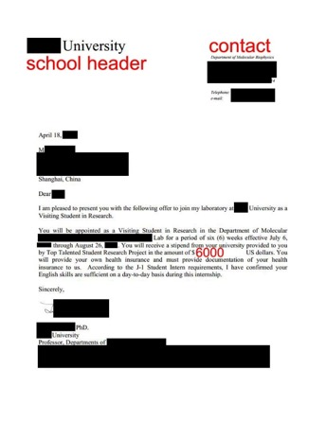

海外学校大概率自己有模板，若对方让你草拟可参照上述图片。

* 1. 院系资助信（中文版）

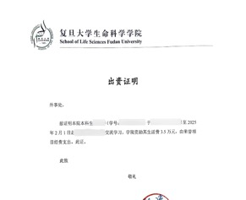

* 1. 院系资助信（英文版）

